utn-logo.gif

Universidad Tecnológica Nacional

-Facultad Regional Córdoba-

**Ingeniería de Sistemas de Información**

Cátedra: Gestión de la Calidad

* Trabajo Práctico N⁰ 1: *Herramientas de la Calidad*

Docentes: Ing. Cuevas, Juan Carlos (Adjunto)

Ing. Gimenez Zens, Ines Luz (JTP)

E-mail JTP: [igimenez@sistemas.frc.utn.edu.ar](mailto:igimenez@sistemas.frc.utn.edu.ar)

[igimenez@gmail.com](mailto:igimenez@gmail.com)

Grupo N⁰:

Barale, Lorena Legajo: 51487 e-mail: [lorebarale@hotmail.com](mailto:lorebarale@hotmail.com)

Merdine, Victoria Legajo: 51539 e-mail: [mvickym87@gmail.com](mailto:mvickym87@gmail.com)

Molina, Leandro Legajo: 51623 e-mail: [lem_32@hotmail.com](mailto:lem_32@hotmail.com)

Pisciolari, Antonela Legajo: 51543 e-mail: [antopisciolari@hotmail.com](mailto:antopisciolari@hotmail.com)

2010

Ingeniería de Sistemas de Información

[Escribir el nombre de la compañía]

01/01/2010

### Anotaciones del Docente

### Registro de Entrega y Calificación

|  |  |  |  |  |  |  |  |
| --- | --- | --- | --- | --- | --- | --- | --- |
| T.P. Nº | Apellido y Nombre | Fecha | % Asist. | Calificación | | | Firma del Docente |
|  |  |  |  | Escrito | Oral | NOTA |  |
| 1 | Barale, Lorena |  |  |  |  |  |  |
| Merdine, Victoria |  |  |  |  |  |  |
| Molina, Leandro |  |  |  |  |  |  |
|  | Pisciolari, Antonela |  |  |  |  |  |  |
| 2 | Barale, Lorena |  |  |  |  |  |  |
| Merdine, Victoria |  |  |  |  |  |  |
| Molina, Leandro |  |  |  |  |  |  |
|  | Psiciolari, Antonela |  |  |  |  |  |  |
| 3 | Barale, Lorena |  |  |  |  |  |  |
| Merdine, Victoria |  |  |  |  |  |  |
| Molina, Leandro |  |  |  |  |  |  |
|  | Psiciolari, Antonela |  |  |  |  |  |  |

### Reglamento

El Trabajo Práctico será evaluado en función de los siguientes criterios:

* Presentación en término o penalización con descuento de dos puntos por presentación fuera de término, sólo justificada con certificado médico o laboral (válido para presentación escrita u oral).
* La inasistencia a las presentaciones orales equivale a aplazo, debiendo recuperarse el trabajo práctico.
* Sólo puede recuperarse uno de los trabajos prácticos.
* Calidad de la Presentación (tanto escrita como oral).
* Contenido.
* Dominio de lenguaje técnico (específico) individual.
* Coordinación grupal (al momento de una presentación grupal).
* Tiempo de exposición (al momento de una presentación grupal).
* Asistencia a clases prácticas.

Los Trabajos Prácticos deberán ser presentados impresos y una copia enviada por e-mail a la Jefe de Trabajos Prácticos. La presentación debe contener:

* ***En la Carátula Y en el encabezado y pie de todas las páginas***, la siguiente información: Universidad, materia, nombre del/ de los docente/ s, dirección de e-mail del JTP, número de grupo, integrantes del mismo con sus respectivos números de legajo y año lectivo, direcciones de e-mail de los integrantes, número y nombre del Trabajo Práctico.
* ***EL PRESENTE REGLAMENTO.***
* ***El ENUNCIADO del Trabajo Práctico correspondiente.***
* ***Una hoja destinada a las “ANOTACIONES DEL DOCENTE”,*** la cual deberá poseer los mismos datos mencionados para el encabezado o pie de página.
* ***REGISTRO DE ENTREGA Y CALIFICACIÓN*** de los Trabajos Prácticos –obligatorio que sea entregado en papel- , el cual constará de una tabla como la que se indica a continuación, que servirá para TODOS los Trabajos Prácticos:

|  |  |  |  |  |  |  |  |
| --- | --- | --- | --- | --- | --- | --- | --- |
| T.P. Nº | Apellido y Nombre | Fecha | % Asist. | Calificación | | | Firma del Docente |
|  |  |  |  | Escrito | Oral | NOTA |  |
| 1 | Alumno 1 |  |  |  |  |  |  |
| Alumno 2 |  |  |  |  |  |  |
| Alumno 3 |  |  |  |  |  |  |
| 2 | Alumno 1 |  |  |  |  |  |  |
| Alumno 2 |  |  |  |  |  |  |
| Alumno 3 |  |  |  |  |  |  |
| 3 | Alumno 1 |  |  |  |  |  |  |
| Alumno 2 |  |  |  |  |  |  |
| Alumno 3 |  |  |  |  |  |  |

Este Registro será único para TODOS los trabajos prácticos, por lo que constituye un elemento de prueba de las condiciones de cursado de la materia. ***ES UN DOCUMENTO QUE DEBE SER ADECUADAMENTE CONSERVADO.***

La materia puede promocionarse si el alumno obtiene promedio de 7 (siete) y ninguna nota menos de 7 (siete) en los tres trabajos prácticos y el parcial del teórico.

En caso de no promocionar, el alumno deberá rendir la totalidad de la materia con las siguientes condiciones reglamentarias:

# EXÁMEN PRÁCTICO FINAL

* El examen final es oral y consta de dos partes: práctica y teórica.
* El alumno debe rendir práctico y teórico *en el mismo* turno.
* El alumno puede rendir la parte práctica en forma individual o grupal.
* La parte teórica siempre debe rendirse en forma individual.
* El alumno debe presentarse con la carpeta, en papel, de Trabajos Prácticos aprobados. No podrá rendir sin los trabajos prácticos.
* El alumno será evaluado en los temas de los trabajos prácticos de manera oral y basándose en los trabajos realizados en el año.

1. Índice
2. Enunciado

## El trabajo práctico de herramientas de la calidad consistirá en:

* Un trabajo escrito que contenga:
* Una investigación sobre la aplicación de las herramientas de la calidad en las empresas hoy (artículos de revistas, Internet, etc.).
* La aplicación práctica eligiendo un proceso de una organización de producción de bienes y/o servicios donde puedan aplicarse las 7 herramientas básicas de la calidad.

En forma escrita: impreso, entregado personalmente en fecha y horario convenidos.

En formato electrónico: entregado por e-mail.

* Una presentación oral a cargo de los grupos cuyo objetivo es “compartir” con los compañeros las experiencias e ideas para la aplicación de las herramientas de la calidad.

Nota: La organización puede ser estatal o privada, siempre que identifique su “producto” (bien o servicio) y su proceso de realización.

**Fecha de presentación:** 16 de abril de 2010.

1. Primera Parte

## Herramientas de la Calidad en las Empresas de Hoy

1. Segunda Parte

## Presentación de la Organización

#### Faurecia - un experto mundial en la industria del automóvil

Faurecia aprovecha su experiencia en la innovación, la ingeniería y la producción a los fabricantes de automóviles en todo el mundo. El Grupo tiene 190 plantas industriales en 29 países para garantizar a todos los clientes un servicio local, en el terreno. La mitad de sus plantas de trabajo sobre una base justo a tiempo. 60 000 empleados de Faurecia están impulsados por una cultura de negocios centrada en el progreso continuo en sus procesos y productos.  
  
Faurecia, proveedor líder de equipo automotor, ha basado su cultura orientada hacia el progreso en investigación y desarrollo, con el apoyo de 3,500 ingenieros y técnicos en 28 centros en todo el mundo. Asimismo, participan activamente en el desarrollo de productos y desarrollo de programas en colaboración con los fabricantes como parte de un enfoque de desarrollo conjunto.

Faurecia se esfuerza continuamente para forjar su experiencia en ingeniería de todo el mundo como parte de un sistema de gestión de programas específicos (SPM). El grupo es conocido por su habilidad para manejar complejos programas internacionales y optimizar la calidad y los costes en todas sus actividades.

## Organigrama de la Planta Córdoba

## Layout de la Planta Córdoba

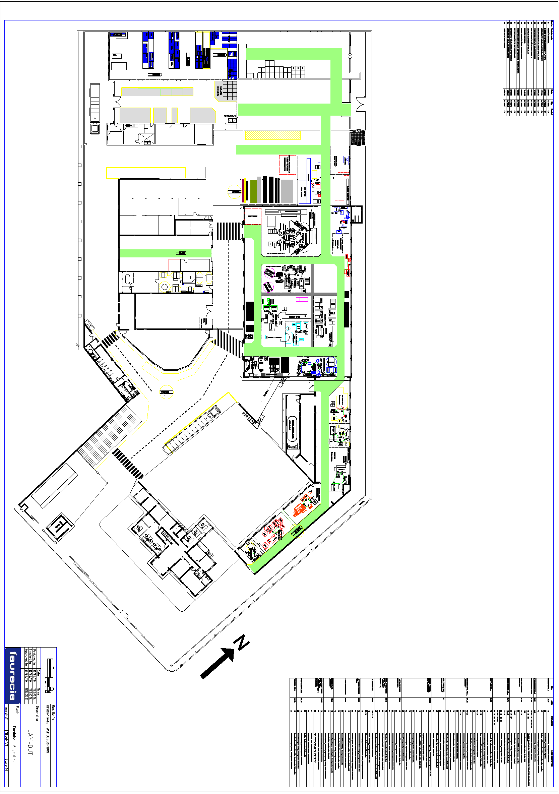

## Proceso: Panel de Instrumentos (IP)









  


## Defecto a medir: SPATtER

1. Aplicación de Herramientas

## Tabla de Frecuencia de Errores

## Histograma

## Carta de Control

## Diagrama de Pareto

## Diagrama Causa-Efecto

## Diagrama de Dispersión

## Brainstorming

## Cinco Por qués

1. Conclusión